Практическое занятие №1 минимальный HTTP-сервис на Go

Тема и цель
Подготовить окружение Go, создать отдельный Go-модуль и реализовать минимальный HTTP API на стандартной библиотеке net/http с генерацией UUID.

Окружение
- Windows, windows/amd64.
- Go: go version go1.27.2 windows/amd64.
- Git: git version 2.46.0.windows.1.
- Зависимость: github.com/google/uuid v1.6.0.
- Для этой машины Go подключался командой & 'D:\MAG\GO\practic\setup.ps1' в новом PowerShell 7.6.5.

Выполненная работа
Создан модуль practices/pz01-helloapi с отдельными go.mod и go.sum, точкой входа cmd/server/main.go и инструкцией README.md. Маршрут GET /hello возвращает 200 OK и Hello, world!. GET /user возвращает JSON с name: Gopher и новым UUID v4. Реализована настройка порта через APP_PORT; значение по умолчанию — 8080.

Проверка
В каталоге модуля выполнены:
go fmt ./...
go vet ./...
go build -o .\bin\helloapi.exe .\cmd\server
Все три команды завершились без ошибок. Запуск проверен и через go run ./cmd/server, и через собранный helloapi.exe. На этой машине порт 8080 занят внешним процессом httpd, поэтому проверки обоих вариантов выполнены на свободном порту 18080 с APP_PORT=18080.
Фактический ответ curl.exe --noproxy '*' -i http://127.0.0.1:18080/hello:
HTTP/1.1 200 OK
Content-Length: 13
Content-Type: text/plain; charset=utf-8

Hello, world!
Фактический ответ первого запроса curl.exe --noproxy '*' -i http://127.0.0.1:18080/user при запуске через go run:
HTTP/1.1 200 OK
Content-Type: application/json
Content-Length: 62

{"id":"48d86967-211d-4fe7-90c7-4a7675ef7559","name":"Gopher"}
Второй ответ GET /user:
{"id":"fda1e832-7e97-4900-9d26-c81c0b13750e","name":"Gopher"}
Оба ответа имели статус 200 и Content-Type: application/json. UUID 48d86967-211d-4fe7-90c7-4a7675ef7559 и fda1e832-7e97-4900-9d26-c81c0b13750e соответствуют формату UUID v4 и различаются. После запуска собранного .exe повторно проверены оба маршрута: /hello вернул 200 OK и Hello, world!; /user вернул 200 OK, Content-Type: application/json и {"id":"0ec5f827-7b9f-4cf4-9e42-8a0d24f0c243","name":"Gopher"}.

Скриншоты
На первом снимке видны вывод go version и успешный запуск go run ./cmd/server на порту 19081. Выше в терминале видна ошибочно введённая команда пути; после неё переход в каталог выполнен через Set-Location, и сервер запущен.
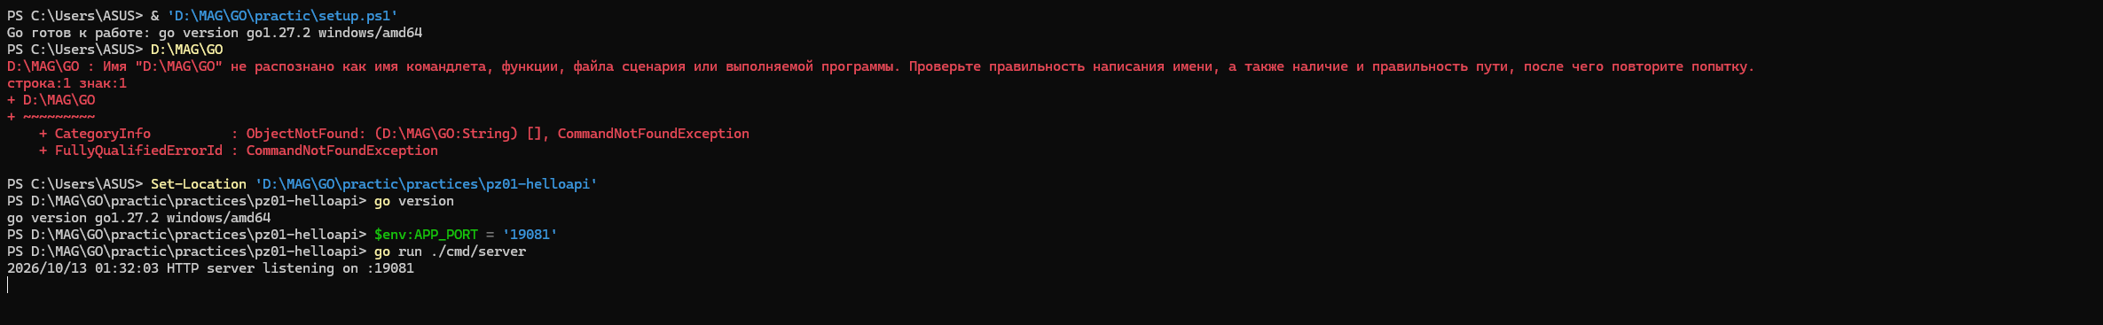
Версия Go и запуск сервера на порту 19081
На втором снимке показаны реальные ответы curl.exe от этого порта: оба маршрута вернули HTTP/1.1 200 OK; /hello вернул текст, а /user — JSON с UUID и именем Gopher.
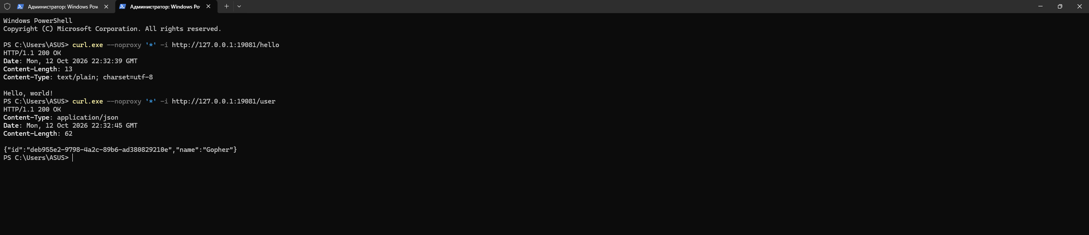
Ответы маршрутов hello и user на порту 19081

Проблемы и решения
1. Windows PowerShell 5.1 не смог прочитать локальный UTF-8 setup.ps1 без BOM. Сначала запуск выполнили в PowerShell 7.6.5; позднее локальный скрипт сохранили с BOM и проверили в Windows PowerShell 5.1. Скрипт не входит в коммит.
2. Исходная попытка загрузить github.com/google/uuid из обычного sandbox была остановлена ограничением сети. После разрешённого запуска Go загрузил зависимость, а go mod tidy создал go.sum.
3. Порт 8080 уже занят внешним httpd: первые обращения к нему дали Apache 404, это не ответы приложения. Для проверки добавлена опциональная переменная APP_PORT; запуск и запросы выполнены на 18080. Посторонний httpd не останавливался.
4. При первоначальной подготовке скриншотов повторный go run на 18080 завершился ошибкой bind: порт уже слушал другой процесс. Для снимков выбран свободный 19081; новый запуск и ответы обоих маршрутов зафиксированы на приложенных изображениях.

Вывод
Отдельный модуль Go реализован, отформатирован, прошёл go vet и сборку. Запуск из исходников и из .exe проверен; получены ответы обоих маршрутов, проверены статусы, JSON-заголовок, имена и уникальные UUID v4. Приложены настоящие скриншоты версии Go, успешного запуска сервера и ответов API.

Код
Репозиторий: Pondaaaaaa/GO — практическое занятие №1.
Отчёт в репозитории: reports/pz01.md.

